Буклет об уголовной ответственности за преступления, связанные с незаконным оборотом наркотиков
28.04.2025

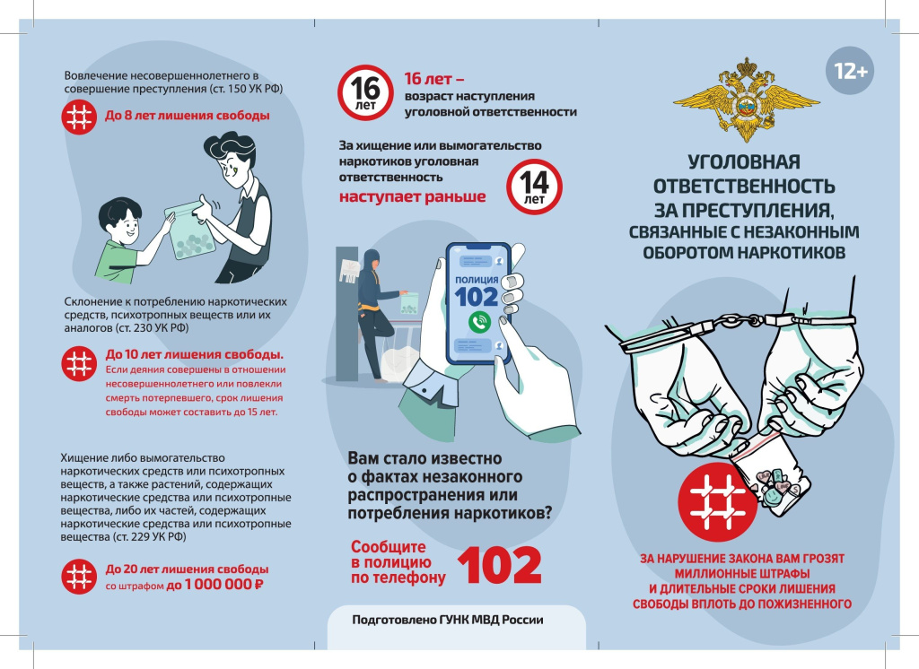
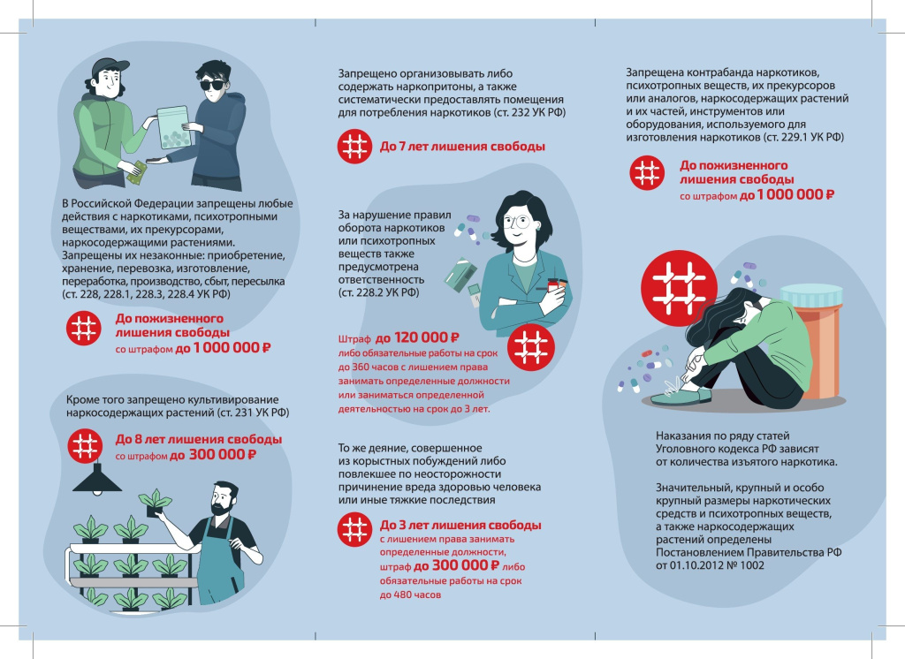

Адрес страницы: http://voronovo.mos.ru/info/detail/12968041.html
Управа района Вороново города Москвы

